Uczniowie, poniżej praca na 2 najbliższe tygodnie (od 25 maja). 2 lekcje do zrealizowania na 4 godz. lekcyjnych. Zapisz temat lekcji i uzupełnij notatkę:
Lekcja
Temat : Wskaźniki kwasowo-zasadowe.

- Wskaźniki to substancje zmieniające barwę w zależności od odczynu roztworu. Są to m.in.:
- uniwersalne papierki wskaźnikowe,
- fenoloftaleina
- oranż metylowy.

- Rodzaje odczynów roztworu:
- kwasowy,
- obojętny,
- zasadowy.
Miarą kwasowości i zasadowości roztworu jest skala pH. Przyjmuje ona wartości 0–14: (przerysuj/wydrukuj schemat)
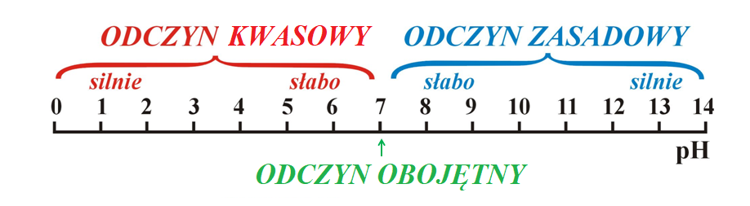
- Wykrywanie odczynu roztworu: wydrukuj/przerysuj tabelkę; przeanalizuj str.206 i 207 z podr. – zwróć uwagę na jakie kolory zabarwia się papierek wskaźnikowy, jakie kolory przyjmuje fenoloftaleina i oranż metylowy
w zależności od odczynu roztworu – zastanów się jak należy uzupełnić tabelkę.
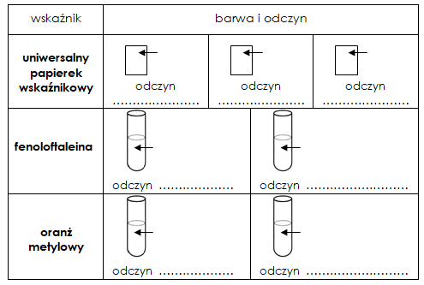

Po dokładnej analizie str. 206-207 uzupełnij tabelkę (wpisz odpowiednie odczyny oraz pokoloruj):

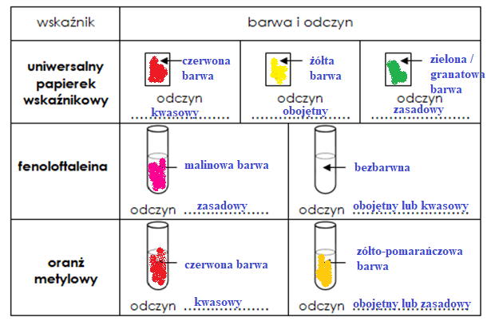

Pod uzupełnioną tabelką zapisz definicje na podstawie str. 208:
- uniwersalny papierek wskaźnikowy - ….
- fenoloftaleina - …..
- oranż metylowy - ….
Lekcja
Temat : Wzory i nazwy wodorotlenków.

- Wodorotlenki …. zapisz definicje na podstawie str.210
- Wzór ogólny wodorotlenków: przerysuj na kolorowo wzór ogólny ze str.209 i opisz oznaczenia
- Grupa wodorotlenowa zapisz definicje na podstawie str.210
- Wartościowość grupy wodorotlenowej zawsze wynosi I.
- Wzory i nazwy wodorotlenków najpierw przeczytaj jak ustalić wzór i nazwę wodorotlenku str.210,
Zobacz film do 8 minuty: https://www.youtube.com/watch?v=oqaiMzRtrSc
potem narysuj/wydrukuj i uzupełnij tabelkę:
NAZWA | WZÓR SUMARYCZNY
wodorotlenek sodu
 | CuOH
wodorotlenek miedzi (II)
 | LiOH
wodorotlenek potasu
 | Ca(OH)₂
wodorotlenek glinu
 | Fe(OH)₃
wodorotlenek żelaza (II)

- Rozwiąż zadanie 1/str. 2010

